LESON JAVA

Deneuve Brutus

3/2/2021

En Kreyòl Ayisyen



Java geyen 14-ans avec 6 version. Java se yon programming environment. Se li ki plus popular, sou tout le mond. Ak language Java, ou ecript application yo. Ak Java Virtual Machine (JVM), Java Machin Vityèl, like execute application ou ecrit.

**Kisa yon Machin Vityèl (Virtual Machine - VM)?**

Yon machin vityèl se yon dosye òdinatè, tipikman yo rele yon imaj, ki konpòte li tankou yon òdinatè aktyèl. Ou ka vle di, ou gin yon òdinatè nan yon òdinatè. Li kouri nan yon fenèt, tankou nenpòt lòt pwogram, men se yon òdinatè li ye. Sa a pwodui yon anviwònman ideyal pou fè tès sistèm1.

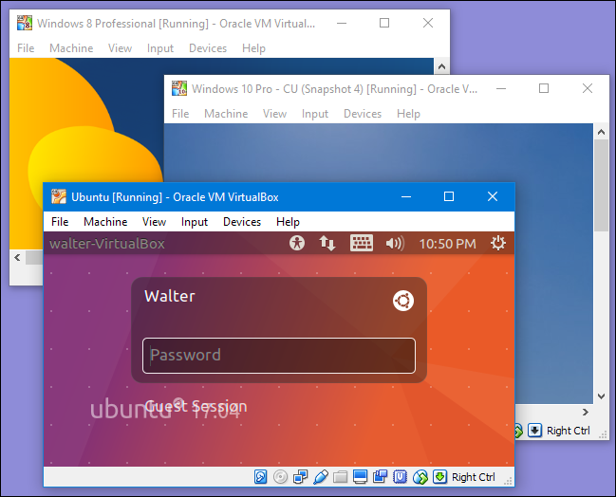

Figure 1. Ubuntu, Windows 8, Windows 10 Machin Vityèl

Java kommanse en 1990s. Li java programming langage ak JVM. Company ki Kree Java se Sun Microsystems, Oracle Corporation achete yo.

Geyen difeeren environment de Java, Java Mobile Edition (Java ME), Java Standard Edition (Java SE), et Java Enterprise Edition (Java EE). Evironment liv sa ak covri se Java SE.

**Kisa Langaj Java’a?**

Sous cod Java, kod ou ka li’ak de zye’w. Se yon kod ki utilize klass et li object-orient. Java gen features kom Kollecsyon, Lambda, Message Systems. Java langaj specificasyon, kite’w konnen ki jan ou ka implemente kod Java.

**Kisa Java Virtual Machine (JVM)?**

JVM se environment pou’w execute Java pwogram ou ekrit. Fo’w gen yon JVM sou machine lan pou ou ka courie pwogram ki ekrit avek Java.

Yon jan pou execute java pwogram se sou lyn command lan konsa.

java <*agiman*> <*non program*>

Java “Pierre” pwogram

Sa kommanse JVM komme yon pwosess ki bay compute’an Java Runtime Environment (JRE) la. Et li exekute pwogram ou kommanse ya nan yon virtual machine.

References

1. https://azure.microsoft.com/en-us/overview/what-is-a-virtual-machine/